Противопожарная безопасность
Наш сад / Безопасность / Противопожарная безопасность

Enter Title

ЭТО ВАЖНО ЗНАТЬ!

Противопожарная

безопасность

Информация
по пожарной безопасности
в МБДОУ «Детский сад с.Зильги».

Задачи ДОУ по пожарной безопасности:
· Осуществление комплекса мероприятий, направленных на снижение количества пожаров и гибели людей при пожарах, повышение эффективности работы органов государственного пожарного надзора, совершенствование технологий тушения пожаров
· Повышение эффективности контроля за обеспечением безопасности воспитанников и сотрудников в области пожарной безопасности
· Совершенствование работы с воспитанниками ДОУ, родителями по пожарной безопасности и действии с в чрезвычайных ситуациях
При организации работы по пожарной безопасности в ДОУ основными нормативными документами являются:
· ППБ 0103 “Правила пожарной безопасности в Российской Федерации”;
· дошкольных, внешкольных и других учебно-воспитательных учреждений”;
· приказ МЧС России от 20.06.03 № 323 «Об утверждении норм пожарной безопасности “Проектирование систем оповещения людей о пожаре в здании и сооружениях” (НПБ 10403)»;
· приказ МЧС России от 18.06.03 № 315 «Об утверждении норм пожарной безопасности “Перечень зданий, сооружений, помещений и оборудования, подлежащих защите автоматической пожарной сигнализацией” (НБП 11003)».
Мероприятия проводятся на основе:
1. План мероприятий по охране жизни и здоровья детей и сотрудников в МБДОУ «Детский сад с.Зильги».
2. План мероприятий по пожарной безопасности
3. План мероприятий МБДОУ «Детский сад с.Зильги» в области гражданской обороны, предупреждения и ликвидации чрезвычайных ситуаций, обеспечения пожарной безопасности и безопасности людей
4. Требования и инструкции о мерах пожарной безопасности
Создание локальной нормативно-правовой базы, обеспечивающей планомерное проведение противопожарных мероприятий, – первоочередное направление, не требующее материальных затрат.

Нормативно-правовая база по обеспечению пожарной безопасности МБДОУ «Детский сад с.Зильги».

1.Приказ руководителя ДОУ «О назначении ответственного за пожарную безопасность»
2.Приказ руководителя ДОУ «Об обеспечении пожарной безопасности»
3. План мероприятий по обеспечению пожарной безопасности.
4. Инструкция о мерах пожарной безопасности.
5. Инструкция о порядке действий в случае возникновения пожара.
6. Журнал регистрации инструктажей по пожарной безопасности работников.
7. Журнал учета первичных средств пожаротушения.
Журнал учета пожарных рукавов.
8.Журнал учета эксплуатации зданий и сооружений.
9.Журнал учета первичных средств пожаротушения.
10.Журнал регистрации вводного инструктажа
11. Договор на техническое обслуживание пожарной сигнализации.
12. Положение об организации обучения и проверки знаний по пожарной безопасности сотрудников.
13. Схема оповещения сотрудников в случае чрезвычайной ситуации;
14. Порядок эвакуации детей при возникновении чрезвычайной ситуации
15. Примерный перечень основных вопросов первичного и повторного инструктажей по пожарной безопасности на рабочем месте.
16.План проведения тренировочных учений по эвакуации детей и сотрудников из здания при возникновении чрезвычайных ситуаций. Протокол учений.

Пакет документов доу по пожарной безопасности

Данная нормативно-правовая база служит фундаментом для работы по повышению уровня ответственности участников образовательного процесса за выполнение правил пожарной безопасности, а также для снижения риска возникновения чрезвычайных ситуаций, обеспечения безопасных условий в ДОУ.
Примерный перечень основных вопросов первичного и повторного
инструктажей по пожарной безопасности на рабочем месте
1. Пожарная опасность производственного участка, складов, лабораторий, мастерских, оборудования, помещений, материалов и веществ, используемых на данном рабочем месте.
2. Требования инструкций по пожарной безопасности, действующих для данного рабочего места, пожароопасных помещений, участков, а также при проведении пожароопасных работ.
3. Меры предосторожности при пользовании газовыми и электрическими приборами, предметами бытовой химии, проведении работ с легковоспламеняющимися и горючими жидкостями, другими опасными в пожарном отношении веществами, материалами, оборудованием.
4. Противопожарный режим на рабочем месте: места для курения; порядок уборки помещений, оборудования, рабочих мест от горючих отходов, пыли; порядок обесточивания электрооборудования в случае пожара и по окончании рабочего дня; порядок осмотра и закрытия помещений после окончания работы.
5. Основные и запасные эвакуационные пути и выходы, места их расположения и порядок содержания. Планы эвакуации при пожаре. Знаки безопасности.
6. Места расположения средств связи и пожарной сигнализации (телефонов, кнопок ручной пожарной сигнализации). Правила использования этих средств в случае пожара, порядок сообщения о пожаре по телефону.
7. Места расположения и количество имеющихся на участке, в помещении средств пожаротушения (огнетушители, асбестовые полотна, внутренние пожарные краны). Правила их использования при тушении пожара.
8. Места отключения машин, оборудования, приборов, коммуникаций, электроэнергии при пожаре.
Примечание:
1. Первичный инструктаж на рабочем месте по пожарной безопасности проводится сразу после вводного инструктажа.
2. Повторный инструктаж с каждым работником (группой) организуется не реже одного раза в полугодие.
3. Внеплановый инструктаж проводится по мере надобности в зависимости от причин и обстоятельств, вызвавших необходимость его осуществления.
4. Инструктажи на рабочем месте завершаются проверкой знаний и навыков по действиям в случае пожара.
5. Лица, не прошедшие первичный инструктаж на рабочем месте, к работе не допускаются.

Обеспечение ДОУ по пожарной безопасности:
Техническое оснащение:
1. Огнетушители 10 шт.
2. Информационный уголок по пожарной безопасности, где помещена информация: план действия при ЧС, список ответственных лиц;
3. Планы эвакуации
4. Тревожная кнопка» вызова
5. Пожарная сигнализация

Портал детской безопасности МЧС России
http://www.spas-extreme.ru/

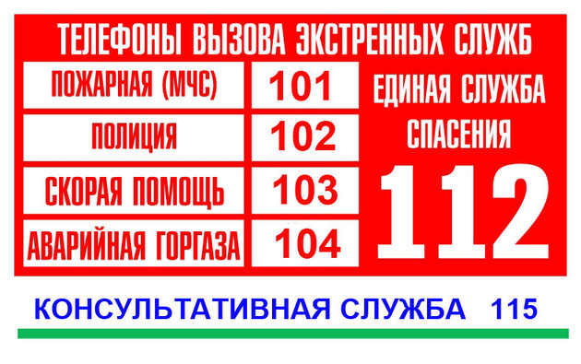

Детям о пожарной безопасности

УВАЖАЕМЫЕ РОДИТЕЛИ! Прочитайте своим детям информацию содержащуюся на данной страничке, поговорите с ними об опасности игры с огнем, предотвратите страшную трагедию!
«Чтобы не сгореть!»
ДОРОГИЕ РЕБЯТА!
Пожар – это страшное несчастье. Его последствия измеряются не только деньгами, но и человеческими жизнями. Но если полностью следовать всем правилам противопожарной безопасности, этого можно избежать.
Помните! Чтобы не возник пожар, осторожно обращайтесь с огнем.
Все вы знаете, что «спички детям не игрушка. И это действительно так. Не балуйтесь со спичками, и не давайте шалить подобным образом своим друзьям.
- Без присутствия взрослых не зажигайте спички и свечи.
- Подвалы, сараи и чердаки – не лучшие места для игр, а тем более, если эти игры с огнем.
- В темное время суток не ходите по деревянным постройкам, а если все же придется – воспользуйтесь электрическим фонариком.
- Электроприборы, включенные в сеть, нельзя оставлять без присмотра, потому что они часто становятся причиной пожара.
- Игры с электронагревательными приборами опасны для здоровья, а, в некоторых случаях, и для жизни.
Ребята! Эти правила никогда нельзя забывать. рассказывайте о них своим товарищам и требуйте, чтобы они их тоже соблюдали. Так вы можете спасти свой дом, школу, лагерь и другие помещения от возгорания, и окажете неоценимую помощь в деле предупреждения пожаров работникам противопожарной службы.
Однако не всегда удается предотвратить пожар. Случается, что независимо от наших стараний по профилактике пожаров, возгорание все же происходит. Поэтому, нужно быть готовым к такой ситуации, чтобы не растеряться и действовать быстро и уверенно. Только так вам наверняка удастся спастись от огня, и помочь своим друзьям и близким.
Хорошенько заучите, и никогда не забывайте правила, которые помогут вам, если вдруг случится пожар:
- Спички и зажигалки предназначены для хозяйственных нужд. Они не могут служить предметом для игр, и без надобности их брать и вовсе не стоит.
- Даже одна маленькая искорка может стать причиной большого пожара. Поэтому не допускайте возникновения даже небольшого огня в помещении.
- Оставшись в квартире один, не включай телевизор.
- Если в квартире начался пожар, а взрослых нет, убегай подальше от огня. Если квартира не закрыта, не задумываясь, уходи из квартиры.
- Убегая из горящей комнаты, не забудь закрыть дверь, чтобы огонь не распространился по всей квартире.
- Если дверь дома закрыта, и выйти нет никакой возможности, кричи в окно, зови на помощь.
- Даже если вам очень страшно находиться в горящей квартире, не надо прятаться под кровать, в шкаф или другие тайные места, ведь пожарным будет очень трудно вас тогда найти и спасти.
- Если вы обожгли на огне руку, подставьте ее под поток холодной воды, и зовите взрослых на помощь.
- Если загорелась ваша одежда, падайте на землю или пол, и катайтесь по нему, пока огонь полностью не погаснет.
- Если пожар в вашем подъезде, не выходите из квартиры. Откройте балкон, окно или хотя бы форточку и зовите на помощь.
- Если в доме пожар, не пользуйтесь лифтом. Он может остановиться между этажами, а вы окажетесь в самой настоящей ловушке.
Тушить пожар – дело взрослых, но вызвать пожарников может любой ребенок. Хорошенько заучите номер пожарной охраны. Он не сложный «01». А если у вас есть сотовый телефон, набирайте «112», четко и спокойно произнесите свое имя и адрес, опишите ситуацию, и будьте уверены, к вам на помощь придут обязательно.

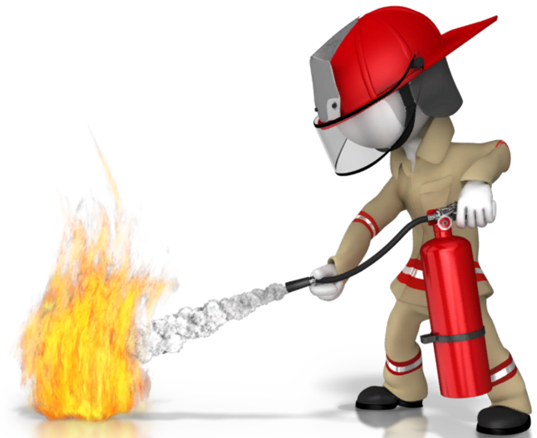

Помогите детям
запомнить правила пожарной
безопасности

Пожарная безопасность дома (в квартире)
1. Выучите и запишите на листке бумаги ваш адрес и телефон. Положите этот листок рядом с телефонным аппаратом.
2. Не играйте дома со спичками и зажигалками. Это может стать причиной пожара.
3. Уходя из дома или комнаты, не забывайте выключить электроприборы, особенно утюги, обогреватели, телевизор, светильники и т.д.
4. Не суши бельё над плитой. Оно может загореться.
5. В деревне или на даче без взрослых не подходи к печке и не открывай печную дверь. От выпавшего уголька может загореться дом.
6. Ни в коем случае не зажигай фейрверки, свечи или бенгальские огни без взрослых.
Газовая плита
1. Если вы почувствовали запах газа, не включайте свет и электроприборы, не зажигайте спички, а сразу же сообщите об этом взрослым. Срочно проветри комнату.
2. При запахе газа звоните в газовую службу от соседей. Телефон газовой службы 04.
3.Не играй в кухне , особенно при включенной газовой плите.
4. Уходя из дома, проверьте, закрыты ли газовые комфорки.
5. Никогда не висите на газовых трубах.
Электроприборы
1. Не пользуйтесь неисправными электроприборами.
2. Не дотрагивайтесь до электроприборов мокрыми руками.
3. Не пользуйтесь электроприборами в ванной.
4. Не накрывайте лампы и светильники тканью или бумагой.
5. Не оставляйте включенными утюг и др. электроприборы.
Домашние вещи
1 не играйте со спичками, зажигалками, свечами, бенгальскими огнями, петардами.
2. Не играйте с аэрозольными баллончиками.
Пожарная безопасность в деревне
1. В деревне или на даче без взрослых не подходи к печи и не открывай печную дверцу. Оттуда могут выскочить уголёк или искра и стать причиной пожара.
2. Никогда не прикасайся голыми руками к металлическим частям печки. Ты можешь получить серьёзные ожоги.
3. Не трогай без разрешения взрослых печную заслонку.
Пожарная безопасность в лесу
1. Пожар- самая большая опасность в лесу, поэтому не разводи костёр без взрослых.
2. Никогда не балуйся со спичками и не разжигай костёр в сухую и жаркую погоду. Достаточно одной спички или искры от фейерверка, чтобы лес загорелся.
3. Не выжигай траву под деревьями, на прогалинах,на полях и лугах.
4. Не оставляй на полянах бутылки или осколки стекла.
5. Если вы оказались в лесу во время лесного пожара, определите направление ветра и направление распространения огня. Выходите из леса в сторону откуда дует ветер.
6. Выйдя из леса, обязательно сообщи о пожаре взрослым.
При пожаре в квартире
1. Вызовите пожарную охрану по телефону 01.
2. Немедленно покиньте помещение, закройте за собой дверь.
3. Двигайтесь к выходу ползком или пригнувшись.
4. Накройте голову плотной мокрой тканью.
5 Дышите через мокрый носовой платок.
6. Сообщите о пожаре соседям, зовите на помощь.
7. Не пользуйтесь лифтом.

Родителям
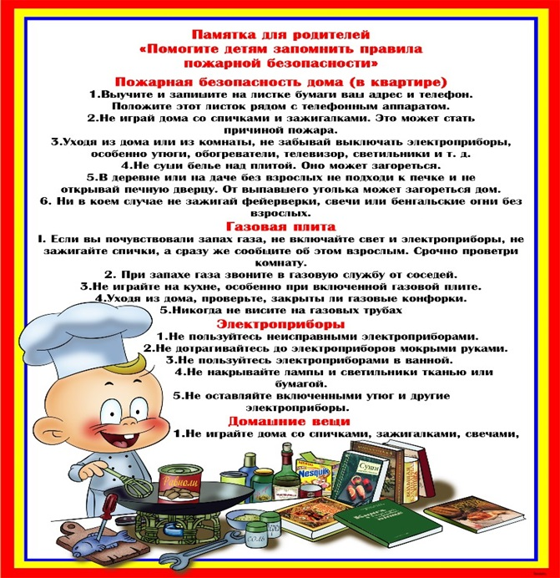

Ссылки
